实验6 生成树协议
班级： 网三 学号： 2025060163 姓名： 崔文帅
注意事项：
- 请把文档名中的“学号”和“姓名”改为本人学号和姓名；
- 使用红蜻蜓截图工具将实验步骤截图并粘贴至相应位置（截图要添加数字水印为本人学号）。
一、实验目的
了解stp的基本工作原理
掌握stp的基本配置

二、实验描述及组网图
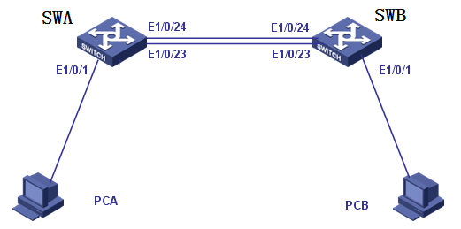

三、实验过程
实验任务一：STP基本配置
步骤一：连接配置电缆
步骤二：配置STP
配置SWA：
在系统视图下启动STP，
[SWA] ]stp global enable 默认配置
然后完成了如下配置命令：
[SWA]stp priority 0
如上配置命令的含义和作用是：设置swa优先级 为0，使swa作为根桥
[SWA]interface Ethernet 1/0/1
[SWA-Ethernet1/0/1] stp edged-port
如上配置命令的含义是： 配置连接pc的端口为边缘端口
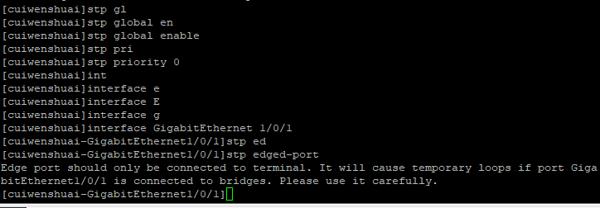

配置SWB：
在SWB上启动STP并设置SWB的优先级为4096；并且配置SWB连接PC的端口为边缘端口。请下面的空格中写出完整的配置命令：
Stp global enable
Stp priority 4096
Interface g1/0/1
Stp edged-port
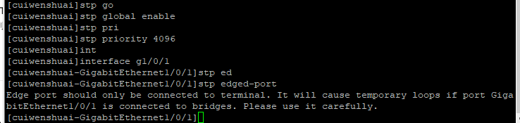

查看STP信息
在SWA上执行 display stp 命令查看STP信息，执行 display stp brief 命令查看STP简要信息，依据该命令输出的信息，可以看到SWA上所有端口的STP角色是 desi ，都处于 forwarding 状态
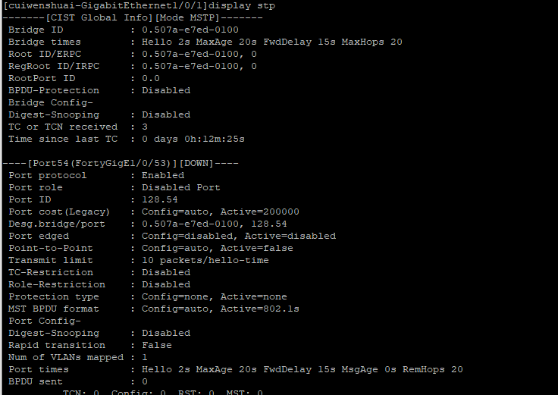

在SWB上执行 display stp 命令查看STP信息，执行 display stp brief 命令查看STP简要信息，依据该命令输出的信息，可以看到SWB端口E1/0/23的STP角色是 根 端口，处于 forwarding转发 状态，端口E1/0/24的STP角色是备份根端口，处于 备份根 状态；连接PC的端口E1/0/1STP角色是指定 端口，处于 转发 状态
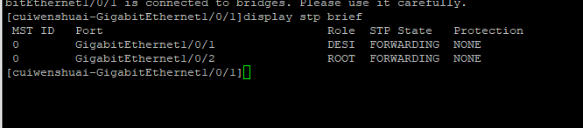

从上可以得知，STP能够发现网络中的环路，并有选择的对某些端口进行阻塞，最终将环路网络结构修剪成无环路的树型网络结构

STP冗余特性验证
分别配置PCA、PCB的IP地址为172.16.0.1/24、172.16.0.2/24，配置完成后，在PCA上执行命令“Ping 172.16.0.2 –t”，以使PCA向PCB不间断发送ICMP报文
然后依据步骤三查看的SWB上看STP端口状态，确定交换机间端口E1/0/23处于转发状态。在SWB上将交换机之间处于STP转发状态端口的电缆断开，然后再次在SWB上查看STP端口状态，查看发现SWB端口E1/0/24处于转发状态。
通过如上操作以及显示信息可以看出，STP不但能够阻断冗余链路，并且能够在活动链路断开时，通过激活被阻断的冗余链路而恢复网络的连通。

端口状态迁移查看
在交换机SWA上断开端口E1/0/1的电缆，再重新连接，并且在SWA上查看交换机输出信息。如下：
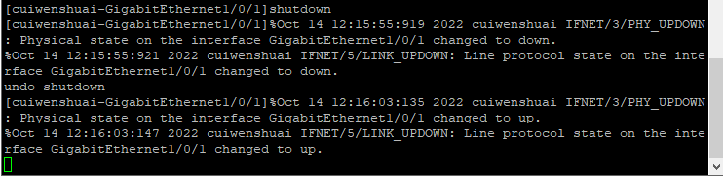

可以看到，端口在连接电缆后马上成为转发状态。出现这种情况的原因是 端口被配置成边缘端口

为了清晰观察端口状态，我们在连接PC的端口E1/0/1上取消边缘端口配置，请在如下空格中填写完整的配置命令：
配置SWA取消边缘端口配置：
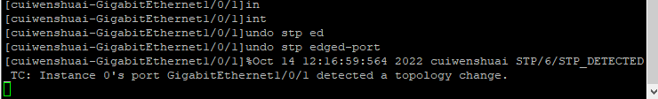

配置完成后，断开端口E1/0/1的电缆，再重新连接，并且在SWA上通过命令display stp brief查看端口E1/0/1的状态. 注意每隔几秒钟执行命令查看一次，以能准确看到端口状态的迁移过程. 可知，端口E1/0/1从 discard ing 状态先迁移到 learning 状态，最后到 orward ing 状态。从以上实验可知，取消边缘端口配置后，STP收敛速度变慢了
注意：
如果在PCA上Ping 172.16.0.2 –t时出现“Request timed out.”，表明PCB无回应，需要检查PCB是否开启了防火墙或交换机配置是否有问题。

实验八（2） 配置聚合链路

一、实验目的：
掌握以太网交换机静态链路聚合的基本配置方法
掌握以太网交换机动态链路聚合的基本配置方法

二、实验拓扑图：
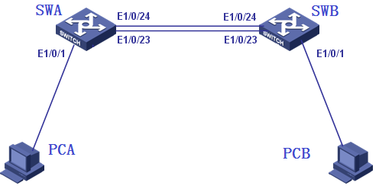
三、实验过程：

交换机静态链路聚合配置
本实验通过在交换机上配置静态链路聚合，使学员掌握静态链路聚合的配置命令和查看方法。然后通过断开聚合组中的某条链路并观察网络连接是否中断，来加深了解链路聚合所实现的可靠性。

连接配置电缆
将PC（或终端）的串口通过标准Console电缆与交换机的Console口连接。电缆的RJ-45头一端连接路由器的Console口；9针RS-232接口一端连接计算机的串行口。
检查设备的软件版本及配置信息，确保各设备软件版本符合要求，所有配置为初始状态。如果配置不符合要求，请读者在用户模式下擦除设备中的配置文件，然后重启设备以使系统采用缺省的配置参数进行初始化。

配置静态聚合
链路聚合可以分为静态聚合和动态聚合，本实验任务是验证静态聚合
配置SWA，在SWA上完成如下配置：
[SWA] interface bridge-aggregation 1
如上配置命令的含义是： 创建静态链路聚合组1
[SWA] interface Ethernet 1/0/23
[SWA-Ethernet1/0/23] port link-aggregation group 1
补充如上空格中的配置命令并说明该命令的含义： 将接口加入到聚合组1
[SWA] interface Ethernet 1/0/24
[SWA-Ethernet1/0/24] port link-aggregation group
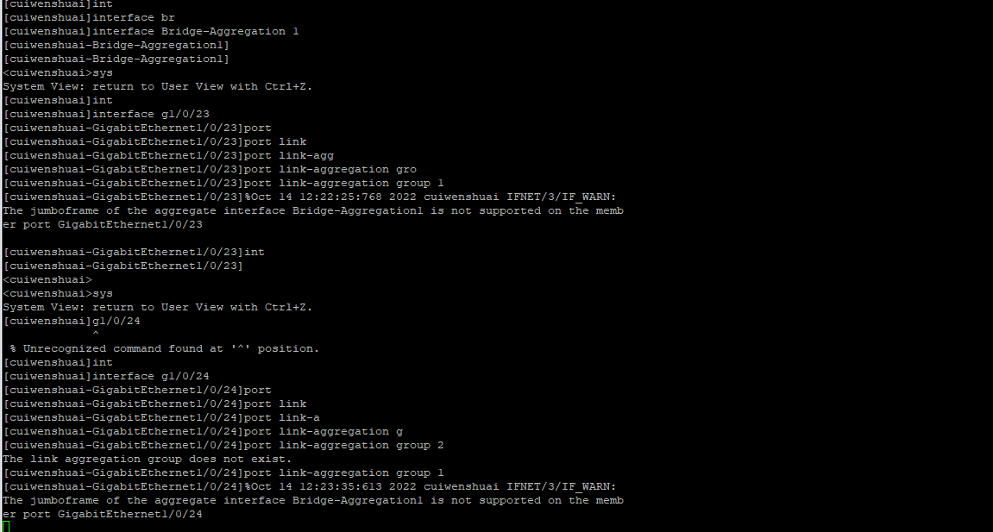

配置SWB，将端口E1/0/23和端口E1/0/24进行聚合，请在如下空格中补充完整的配置命令：
interface bridge-aggregation 1
interface g1/0/24
port link-aggregation group 1
interface g1/0/23
port link-aggregation group 1
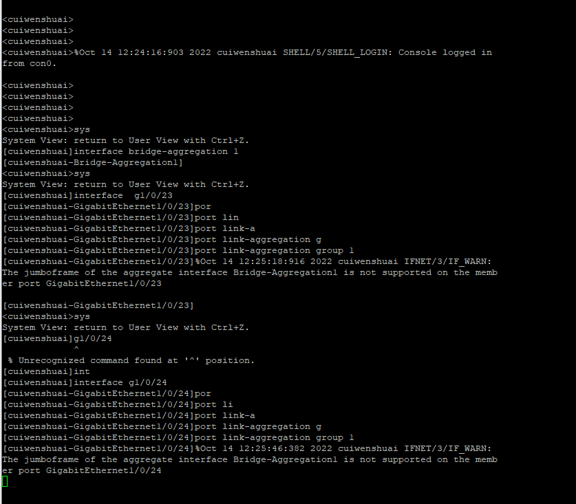

查看聚合组信息
分别在SWA和SWB上通过 display link-aggregation verbose 命令查看二层聚合端口所对应的聚合组摘要信息，通过 display link-aggregation verbose brief 命令查看二层聚合端口所对应聚合组的详细信息。
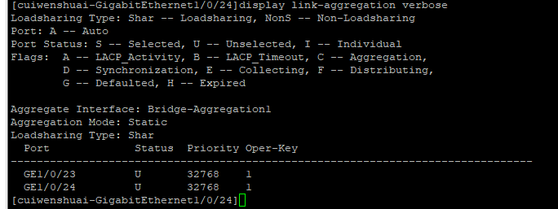

通过执行查看聚合组摘要信息命令，可以得知该聚合组聚合端口类型是： BAGG1 ，聚合模式是 S静态聚合 ，负载分担类型是 shar ，Select Ports数是 3 ，Unselect Ports数是 0 。

链路聚合组验证
          - IP地址列表
设备名称 | IP地址 | 网关
PCA | 172.16.0.1/24 | --
PCB | 172.16.0.2/24 | --
按表17-1所示在PC上配置IP地址。
配置完成后，在PCA上执行ping命令，以使PCA向PCB不间断发送ICMP报文。
注意观察交换机面板上的端口LED显示灯，闪烁表明有 有 。将聚合组中LED显示灯闪烁的端口上电缆断开，观察PCA上发送的ICMP报文无（有/无）丢失。（注意：丢失一个ping包也属于正常）
如上测试说明聚合组中的两个端口之间是 的关系。
另一个端也是如此。

